都江堰光明光电材料有限责任公司
询价采购书
供应商：
都江堰光明光电材料有限责任公司就 厂房屋顶、天沟更换 采购组织询价，报价函截止回函时间： 2021 年3月18日，欢迎贵司前来报价。
一、企业基本情况
企业全称（填写并盖章） |  |  | 详细地址 |  |  | 法人代表
业务联系人 |  |  |  | 联系电话
取得资质情况
主要业绩
二、产品报价
序号 | 物资名称 | 技术要求 | 总价 | 备注
1 | 厂房屋顶、天沟 | 见附件明细
注：1、产品质量符合国家及行业标准。
- 投标单位必须要有钢结构安装、维护资质。
- 有意者可以到现场查看。
3、报价含运费、安装更换费用、吊车费用、安全费用等，含13%增值税。
三、我公司将以报价确定供应商。
四、付款条件及方式：
1、合同签订后5个工作日内支付合同价款的30%；
2、更换完成并验收合格，供方开具全额增值税发票（税率13%）后30日内，需方支付合同总款的60%。
3、剩余10%作为质保金，自验收合格之日起12个月后，5个工作日内全部支付。
五、交货期：合同签订后30天内完成所有更换内容。
六、违约承诺： £A.同意； £B.不同意
1.按时发货到需方公司，因货物延期而影响生产的，承担相应责任。
2.发现货物质量问题，及时更换。造成经济损失的，按实际损失金额赔付。
七 、报价文件要求
（一）报价投标文件要求：可按本询价采购书直接填写，也可自行设计格式，但内容需涵盖完整。
（二）投标文件投递：请将投标文件密封，附一份营业执照复印件盖鲜章，联系人非法定代表人的，另需附一份法人授权委托书。外包装上要注明：都江堰光明光电厂房屋顶、天沟更换 报价资料、报价单位名称（盖公章）和贴有“开标时才能启封”的密封条。于2021年3月18日前寄回到（或送达）：都江堰光明光电材料有限责任公司财务部，收件人：邓建国，电话：028-87117177，13183886588。公司地址：四川省都江堰市蒲阳镇光泰路10号。
（三）主要业绩可根据实际情况填写，报价资料中，营业制造复印件、封面报价单位名称、法人授权委托书（如有）、企业全称和骑缝等地方需加盖公章（或合同章）。
（四）业务情况咨询人：童先生：15308193182
技 术 咨 询 人：袁先生：13688329741

都江堰光明光电材料有限责任公司
2021年3月11日

附件：
序号 | 名称及型号 | 数量 | 单价/元 | 合计/元 | 备注
1 | 屋面双层夹芯板 厚度=50mm | 920平方 |  |  | 夹芯板中间为岩棉夹芯（尺寸在测量时可能存在误差，以投标方实际测量数据为准）含拆除旧屋顶安装新屋顶费用
2 | 屋顶天沟更换 天沟尺寸 1、宽400*深200mm 2、宽600*深120mm 3、宽300*深200mm | 500米 |  |  | 天沟钢板厚度=3mm，（天沟尺寸在测量时可能存在误差，以投标方实际测量数据为准）含拆除旧天沟安装新天沟费用
3 | 天沟和落水管的连接处 | 70个 |  |  | 以实际数量为准
4 | 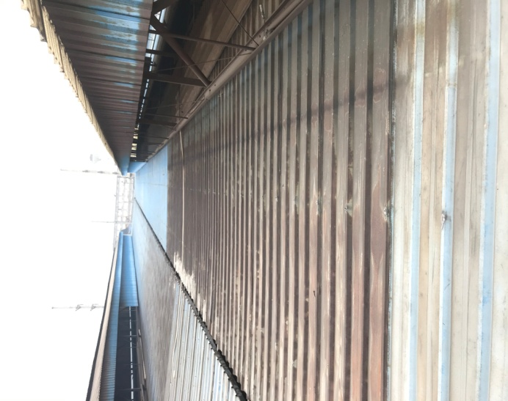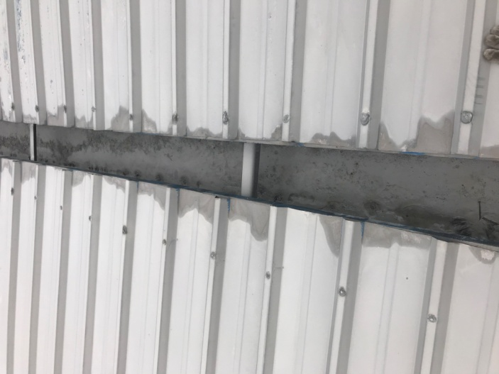
注：投标单位应具有相应的钢结构安装维护资质，验收时以实际更换数量为准，结算时供方开具增值税专用发票。
公司屋顶及天沟更换明细

